Приложение № 3

РЕКОМЕНДАЦИИ

по установке индивидуального или общего
(для коммунальной квартиры)
прибора учёта в жилищном фонде

Установка, эксплуатация, поверка, ремонт и замена узлов учета осуществляются в следующем порядке:
а) получение технических условий на проектирование узла учета;
б) проектирование узла учета и монтаж узла учета для вновь допускаемых к эксплуатации узлов учета, включая установку приборов учета;
в) допуск к эксплуатации узла учета;
г) эксплуатация узла учета, включая снятие показаний приборов учета о количестве поданной (полученной, транспортируемой) холодной воды, горячей воды, тепловой энергии в составе поданной (полученной, транспортируемой) горячей воды, о принятых (отведенных, транспортируемых) сточных водах и иных показаний, предусмотренных технической документацией, отображающихся приборами учета, в том числе с использованием систем дистанционного снятия показаний (телеметрические системы), а также ведение учета о количестве и продолжительности нештатных ситуаций, возникающих в работе приборов учета узла учета;
д) поверка, ремонт и замена (при необходимости) приборов учета.

Для установки индивидуального или общего (для коммунальной квартиры) прибора учёта собственнику помещения в многоквартирном доме необходимо обратиться в управляющую компанию, обслуживающую многоквартирный дом, с заявлением на установку прибора учета, а также для получения технических условий.

Установка приборов учета в жилых помещениях производится специализированными организациями, а также организациями, осуществляющими обслуживание многоквартирного дома; расходы по установке, эксплуатации, техническому обслуживанию, ремонту и поверке приборов учета несет собственник помещения.

При этом собственнику помещения необходимо заключить договор на установку прибора учета.

Для учета количества холодной и горячей воды используются приборы учета, отвечающие установленным требованиям, имеющие паспорт с указанием на сертификат об утверждении типа средств измерений, зарегистрированные в Государственном реестре средств измерений, а также поверительное клеймо или свидетельство о поверке. Рекомендуется приобретать прибор учета воды с максимальным межповерочным интервалом – 5 и более лет.

Установка (монтаж), подготовка к работе и эксплуатация прибора учета в жилом помещении производится в соответствии с требованиями, отраженными в схеме монтажа узла учета холодной воды.

Прибор учета должен располагаться в месте, доступном для обслуживания, опломбирования и снятия показаний.

После установки прибора учета управляющая компания, на основании заявления собственника помещения осуществляет опломбировку и постановку прибора на коммерческий учет для ввода в эксплуатацию. При этом собственник помещения предъявляет представителю управляющей компании:

- смонтированный и проверенный на работоспособность прибор учета;
- паспорт прибора учета.

Информация о стоимости установки
приборов учета в жилищном фонде

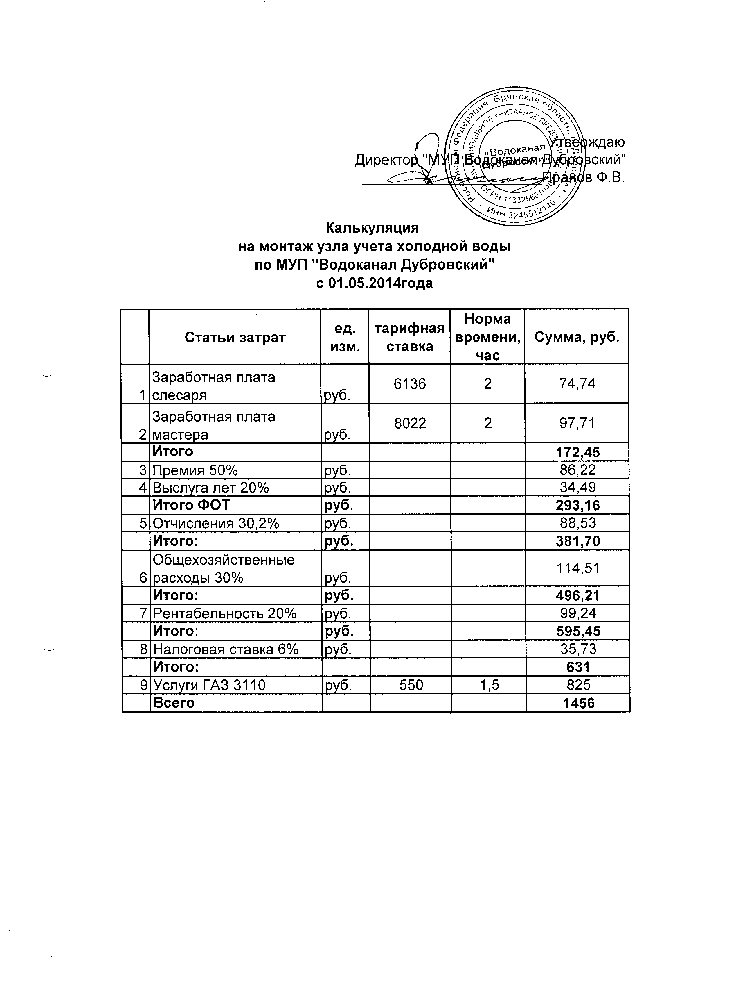

ПРИЛОЖЕНИЕ № 2

«Участки водопроводных сетей, нуждающихся в замене»

Адрес |  | Год ввода в эксплуатацию
Улица | Протяженность | Год ввода в эксплуатацию
п. Сеща пер. Кирова | 40м | 1955
п. Сеща пер. Центральный | 90м | 1975
п.Сеща ул. Центральная | 1500м | 1955
д. Большая Островня ул. Восточная | 30м | 1976
д. Большая Островня ул. Молодежная | 50м | 1978
д.Радичи ул. Цветочная | 100м | 1990
д..Колышкино ул. Молодежная | 150 | 1976
д..Колышкино ул. Центральная | 700 | 1973

ПРИЛОЖЕНИЕ № 1

«Нормативы водопотребления»

 |  |  |  | Приложение 11
 |  |  |  | к приказу управления государственного регулирования тарифов Брянской области
 |  |  |  | от 5 декабря 2013 года № 41/2-нвк
Нормативы потребления коммунальных услуг по горячему водоснабжению, холодному водоснабжению и водоотведению (канализации) в жилых помещениях многоквартирных домов и жилых домов, применяемых для расчета размера платы за коммунальные услуги при отсутствии приборов учета на территории Дубровского района Брянской области
 |  |  |  | куб.метр на 1 человека в месяц
№ п/п | Степень благоустройства | При наличии централизованных систем холодного и горячего водоснабжения |  |  | При централизованной системе холодного водоснабжения и подогрева холодной воды водонагрева-тельными приборами |  | При централизованной системе холодного водоснабжения (без водонагревательных приборов)
№ п/п | Степень благоустройства | холодное водоснабжение | горячее водоснабжение | водоотведение (кана-лизация) | холодное водоснабжение | водоотведение (кана-лизация) | холодное водоснабжение | водоотведение (кана-лизация)
I группа (водопровод)

1 | уличные колонки |  |  |  |  |  | 1,50
3 | дома: водопровод, без канализации |  |  |  |  |  | 2,35
5 | дома: водопровод, центральная канализация |  |  |  |  |  | 2,11 | 2,11
5.1 | дома: водопровод, местная канализация |  |  |  |  |  | 2,11
7 | дома: водопровод, центральная канализация |  |  |  | 2,70 | 2,70
7.1 | дома: водопровод, местная канализация |  |  |  | 2,70
II группа (водопровод, санузел)

8 | дома и общежития: водопровод, санузел, центральная канализация |  |  |  | 2,88 | 2,88
8.1 | дома и общежития: водопровод, санузел, местная канализация |  |  |  | 2,88
III группа (водопровод, душ)

10 | дома и общежития с душами при жилых комнатах: водопровод, душ, санузел, центральная канализация | 2,76 | 1,87 | 4,63 | 4,63 | 4,63
IV группа (водопровод, ванна)

15 | дома: водопровод, ванна длинной 1650-1700 мм, санузел, центральная канализация | 2,76 | 1,87 | 4,63 | 4,63 | 4,63
15 | дома: водопровод, ванна длинной 1500-1550 мм, санузел, центральная канализация | 2,71 | 1,81 | 4,52 | 4,52 | 4,52
15 | дома: водопровод, сидячая ванна длинной 1200 мм, санузел, центральная канализация | 2,66 | 1,75 | 4,41 | 4,41 | 4,41
16 | дома: водопровод, ванна длинной 1650-1700 мм, центральная канализация | 2,40 | 1,87 | 4,27 | 4,27 | 4,27
16 | дома: водопровод, ванна длинной 1500-1550 мм, центральная канализация | 2,35 | 1,81 | 4,16 | 4,16 | 4,16
16 | дома: водопровод, сидячая ванна длинной 1200 мм, центральная канализация | 2,30 | 1,75 | 4,05 | 4,05 | 4,05
V группа (водопровод, ванна, душ)

21 | дома и общежития квартирного типа: водопровод, ванна длинной 1650-1700 мм, душ, санузел, центральная канализация |  |  |  | 3,38 | 3,38
21 | дома и общежития квартирного типа: водопровод, ванна длинной 1500-1550 мм, душ, санузел, центральная канализация |  |  |  | 3,28 | 3,28
21 | дома и общежития квартирного типа: водопровод, сидячая ванна длинной 1200 мм, душ, санузел, центральная канализация |  |  |  | 3,17 | 3,17
21.1 | дома и общежития квартирного типа: водопровод, ванна длинной 1650-1700 мм, душ, санузел, местная или центральная канализация |  |  |  | 3,38
21.1 | дома и общежития квартирного типа: водопровод, ванна длинной 1500-1550 мм, душ, санузел, местная канализация |  |  |  | 3,28
21.1 | дома и общежития квартирного типа: водопровод, сидячая ванна длинной 1200 мм, душ, санузел, местная канализация |  |  |  | 3,17
22 | дома и общежития квартирного типа: водопровод, ванна длинной 1650-1700 мм, душ, центральная канализация | 2,95 | 2,51 | 5,46 | 5,46 | 5,46
22 | дома и общежития квартирного типа: водопровод, ванна длинной 1500-1550 мм, душ, центральная канализация | 2,90 | 2,45 | 5,35 | 5,35 | 5,35
22 | дома и общежития квартирного типа: водопровод, сидячая ванна длинной 1200 мм, душ, центральная канализация | 2,85 | 2,39 | 5,25 | 5,25 | 5,25

ПРИЛОЖЕНИЕ № 4

«Схема и координаты местонахождения скважин
Сещинского сельского поселения»

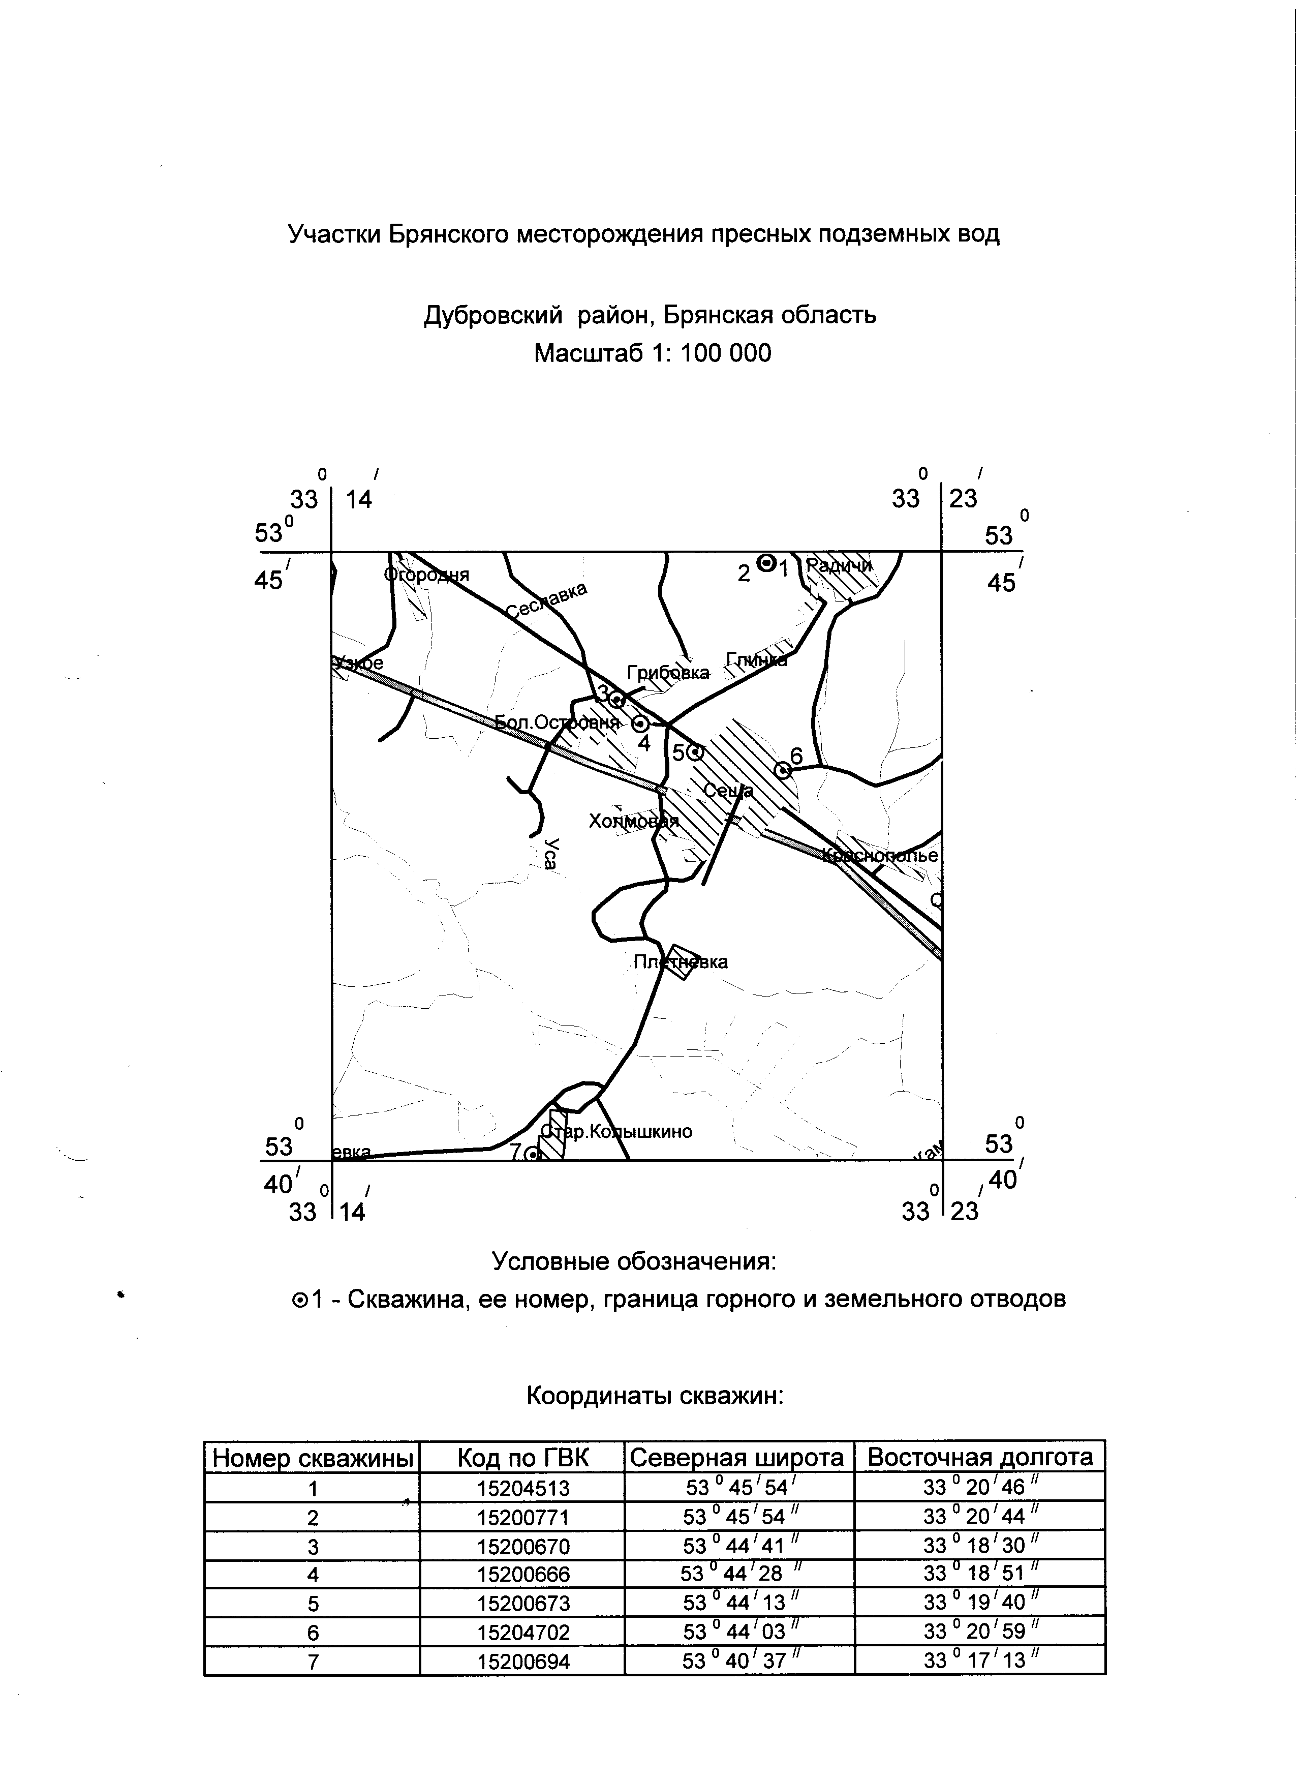

ПРИЛОЖЕНИЕ № 5

«Существующее сетевое хозяйство: водоотведение»

Участки | Год ввода в эксплуатацию | Протяженность сети, км | Диаметр трубопровода,  Ду мм | Материал труб | Требующие ремонта или замены
п.Сеща | 1971 | 2,8 | 100 | ЧК

ПРИЛОЖЕНИЕ № 6

«Методика исследования сетей»

Исследование водопроводных и канализационных сетей выполнялось комплексным многофункциональным прибором «Успех АТП – 204». Данный прибор предназначен для обнаружения трубопроводов на глубине до 5 метров пассивным методом, а также для обнаружения утечек жидкости находящихся под слоем грунта (до 6 метров) в канальной и без канальной прокладке.
В приборе функционально объединены два устройства:
- трассоискатель;
- течеискатель.
Трассоискатель состоит из электромагнитного датчика и приемника. В приемнике сосредоточено основное усиление и фильтрация принимаемого сигнала.
Наличие двух пассивных частот, а также режима «ШП» позволяет наиболее эффективно выбирать режим работы трассоискателя или найти местоположение трассы.
Течеискатель состоит из акустического преобразователя с предварительным усилителем и приемника,в котором сосредоточено основное усиление и фильтрация принимаемого сигнала. Шум свища через грунт воспринимается преобразователем, усиливается в предварительном усилителе, поступает в приемник. В приемнике от шума свища отфильтровываются посторонние шумы, сигнал усиливается и поступает на головные телефоны. Оператор по максимальному шуму свища определяет место расположения течи.
Наличие двух режимов работы позволяет непосредственно на месте использовать только один прибор (приемник) как для трассировки, так и для поиска неисправностей.

ПРИЛОЖЕНИЕ № 7

«Схемы водоотведения многоквартирных домов с канализационными септиками»

Схема водоотведения жилого многоквартирного дома
№ 12 д. Большая Островня

Количество квартир:21

Количество жильцов:38

Подъезд №1 Подъезд №2

Канализационный септик

Схема водоотведения жилого многоквартирного дома
№ 13 д. Большая Островня

Количество квартир:20

Количество жильцов:29
Канализационный септик

Подъезд №1 Подъезд №2

Схема водоотведения жилого многоквартирного дома
№ 14 д. Большая Островня

Канализационный септик

Количество квартир:16

Количество жильцов:27

Подъезд №1 Подъезд №2

Схема водоотведения жилого многоквартирного дома
№ 15 д. Большая Островня

Канализационный септик

Количество квартир:18

Количество жильцов:30

Подъезд №1 Подъезд №2

Схема водоотведения жилого многоквартирного дома
№ 17 д. Большая Островня

Канализационный септик

Количество квартир:12

Количество жильцов:22

Подъезд №1 Подъезд №2

Схема водоотведения жилого многоквартирного дома
№ 18 д. Большая Островня

Количество квартир: 11

Количество жильцов: 18

Подъезд №1 Подъезд №2

Канализационный септик

Схема водоотведения жилого многоквартирного дома
№ 19 д. Большая Островня

Канализационный септик

Количество квартир: 11

Количество жильцов: 22

Подъезд №1 Подъезд №2

Схема водоотведения жилого многоквартирного дома
№ 19а д. Большая Островня

Канализационный септик

Количество квартир: 12

Количество жильцов: 21

Подъезд №1 Подъезд №2

Схема водоотведения жилого многоквартирного дома
№ 21 д. Большая Островня

Количество квартир: 11

Количество жильцов: 13

Подъезд №1 Подъезд №2

Канализационный септик

ПРИЛОЖЕНИЕ № 8

«Схемы инженерных сетей п.Сеща»

